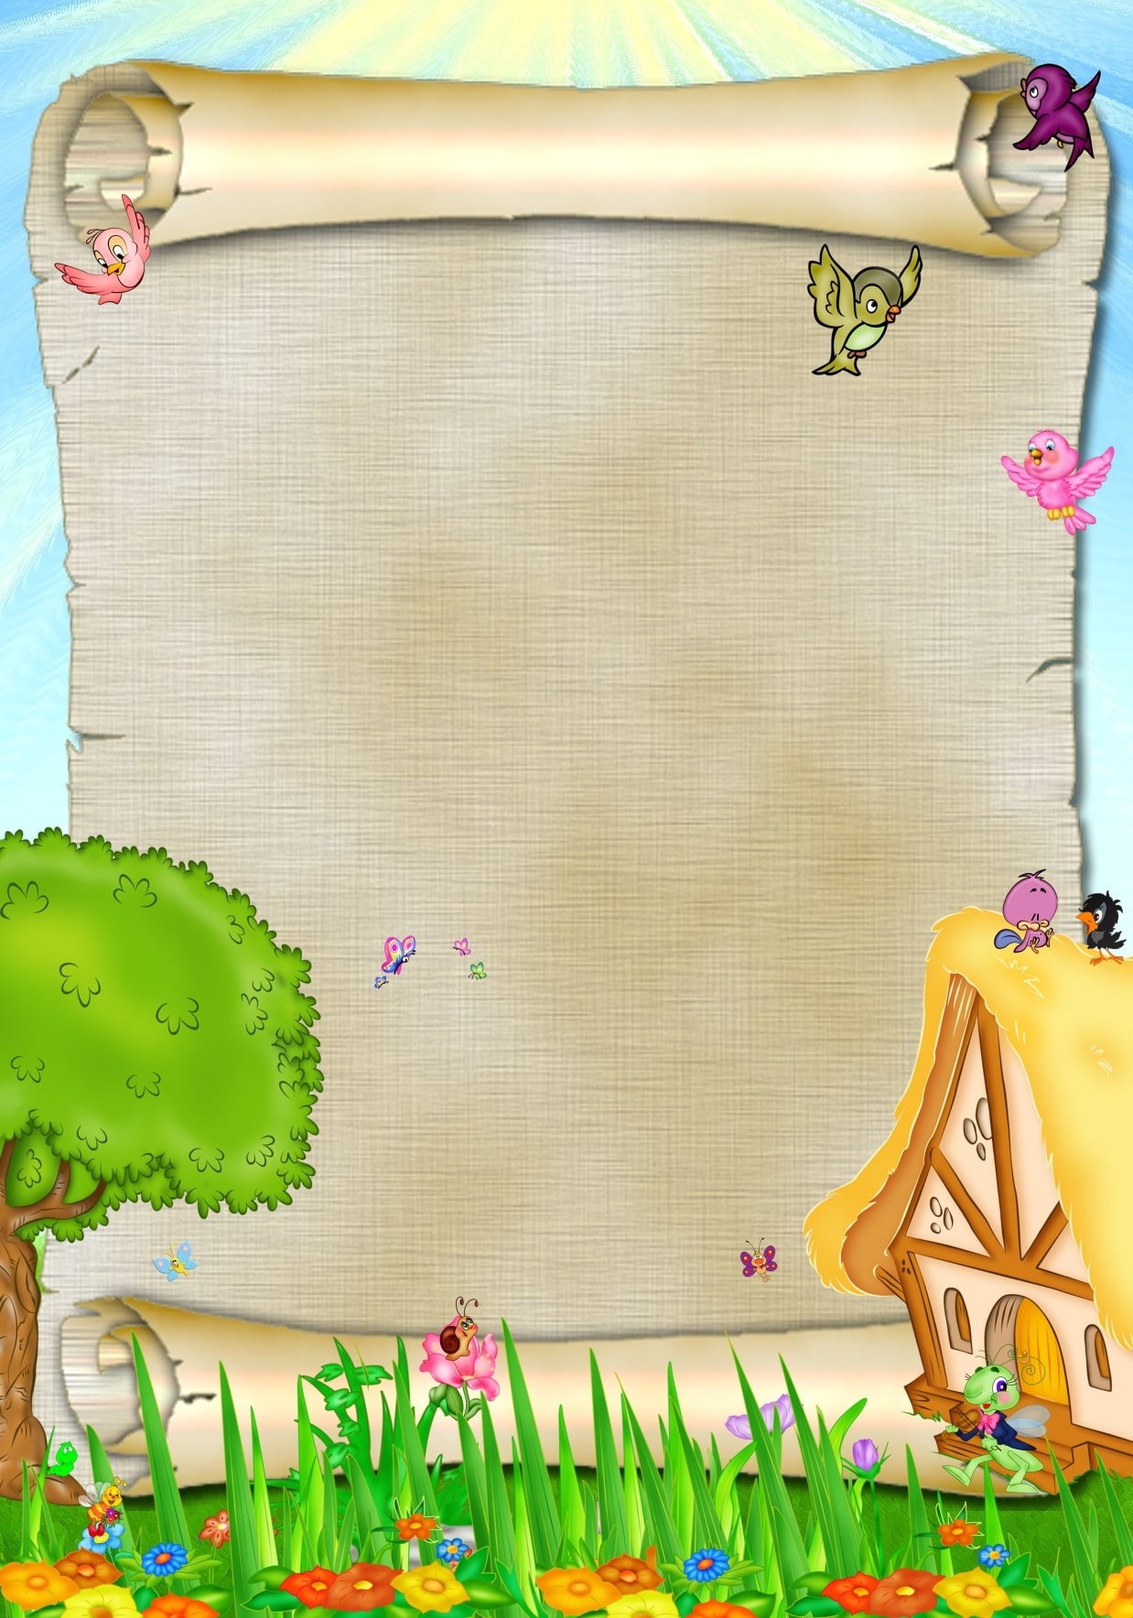
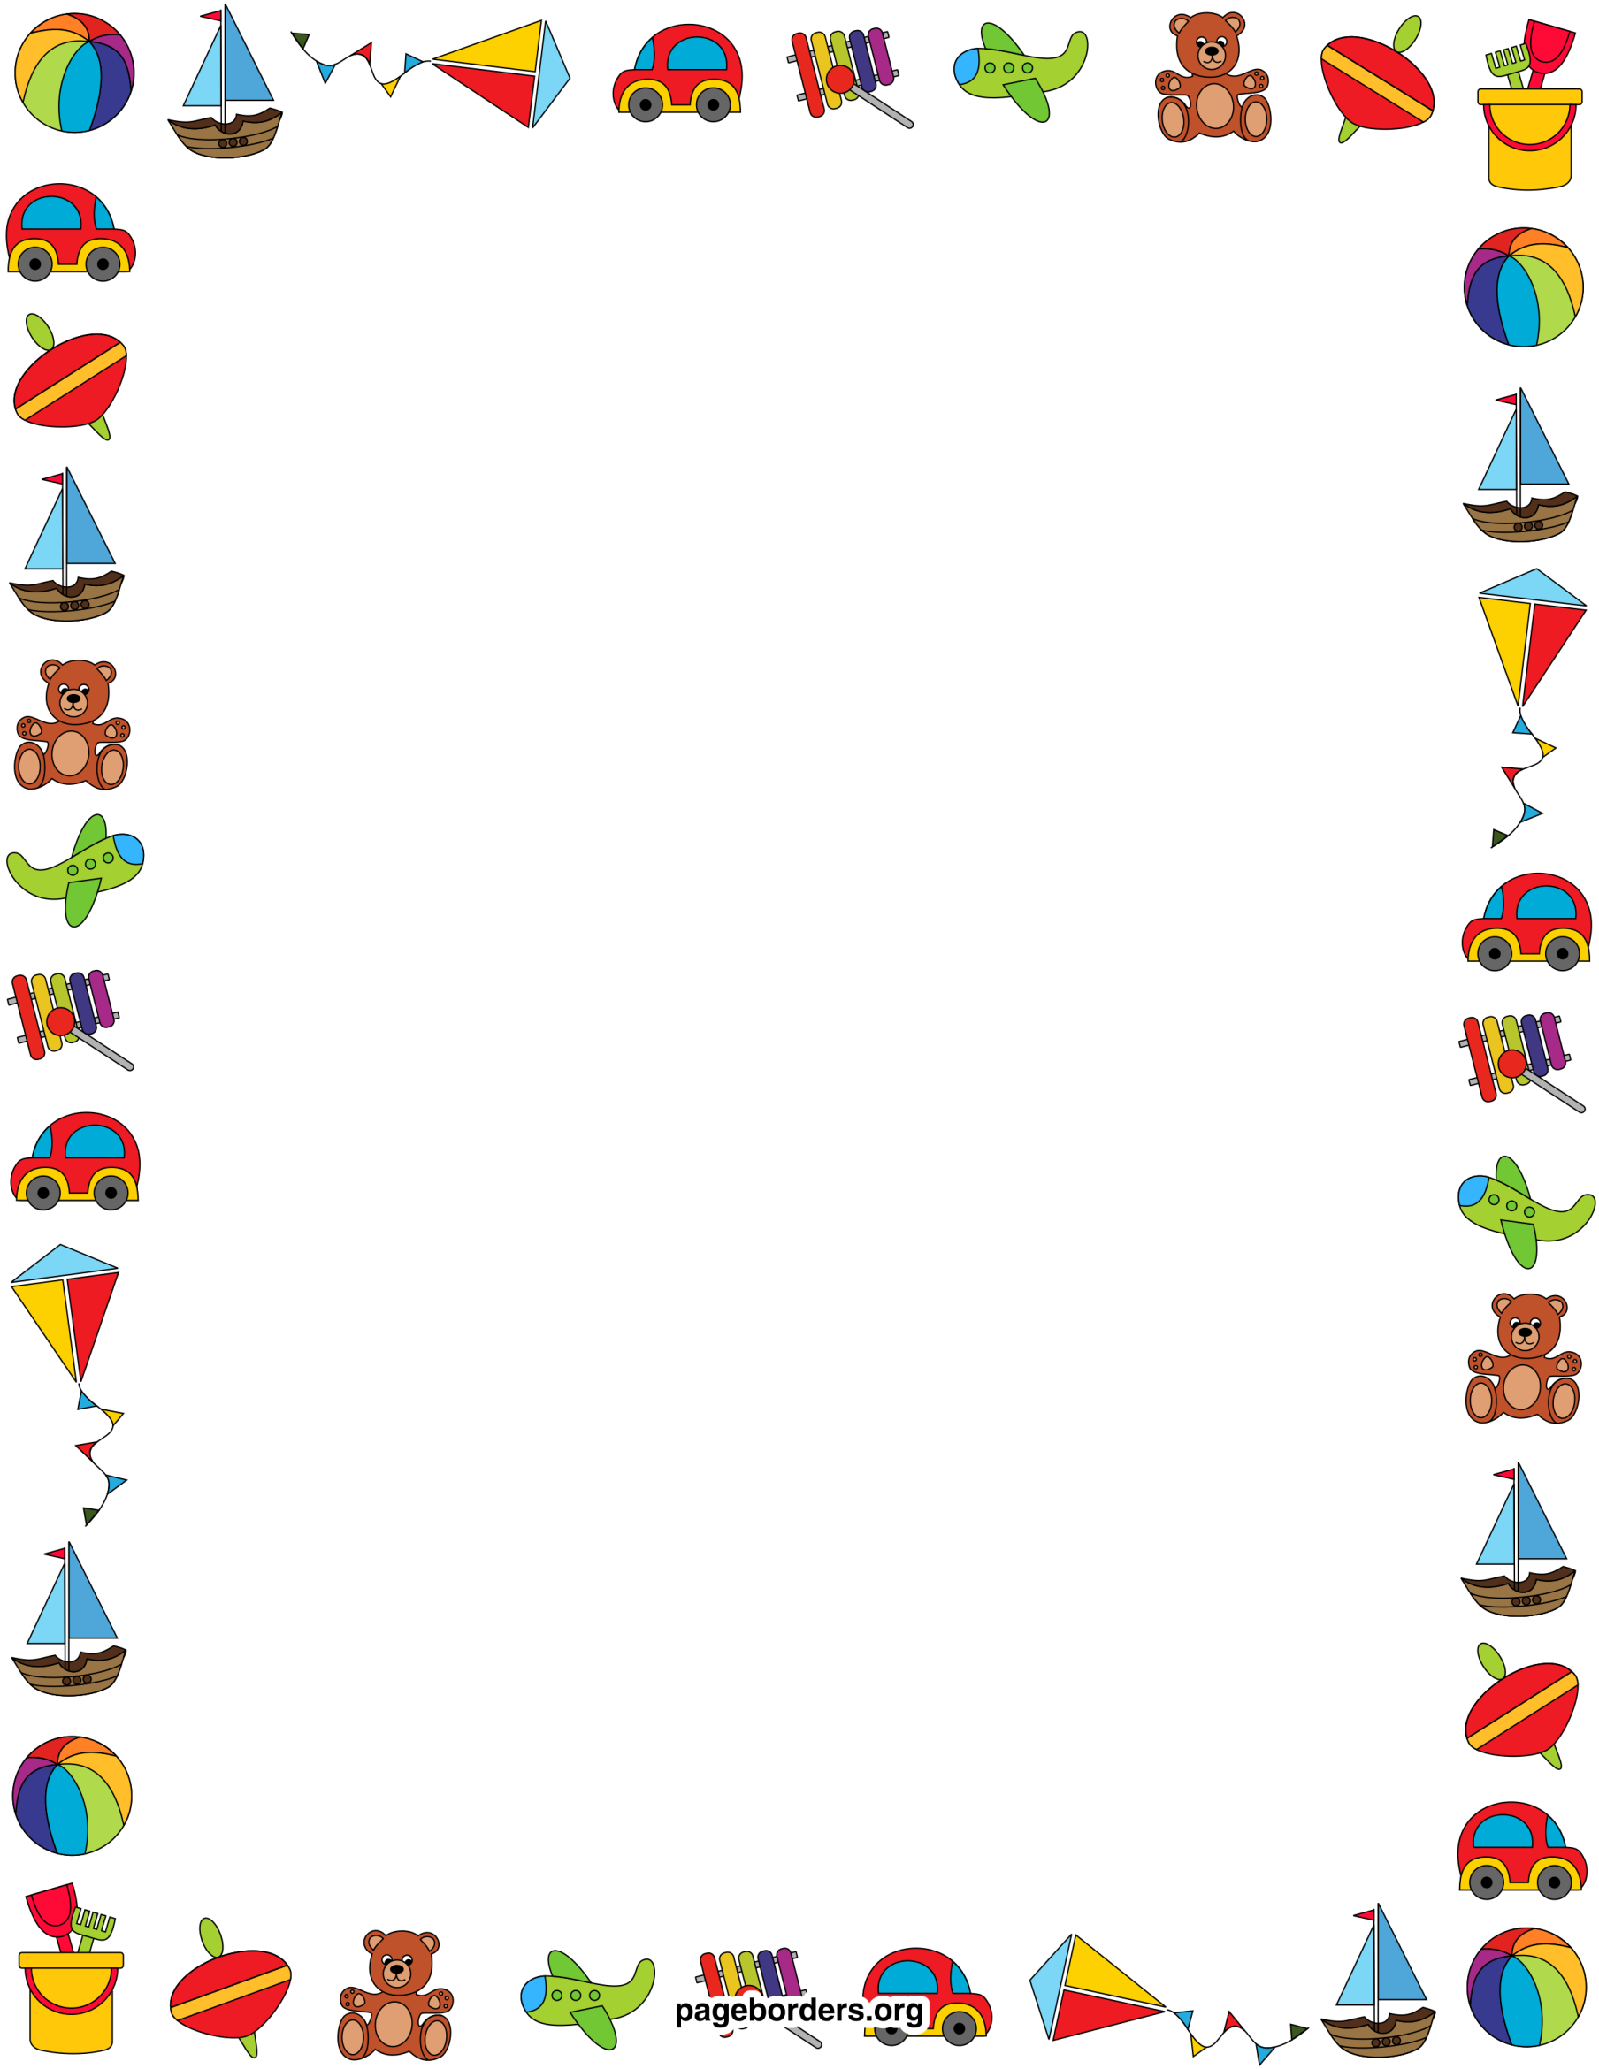
МБДОУ Пильнинский детский сад № 1 «Теремок»

Конспект ООД по речевому развитию во второй группе раннего возраста, с использованием игровых технологий:

«У бабушки Арины в гостях»

Составила воспитатель:
Семёнова Татьяна Алексеевна

Пильна

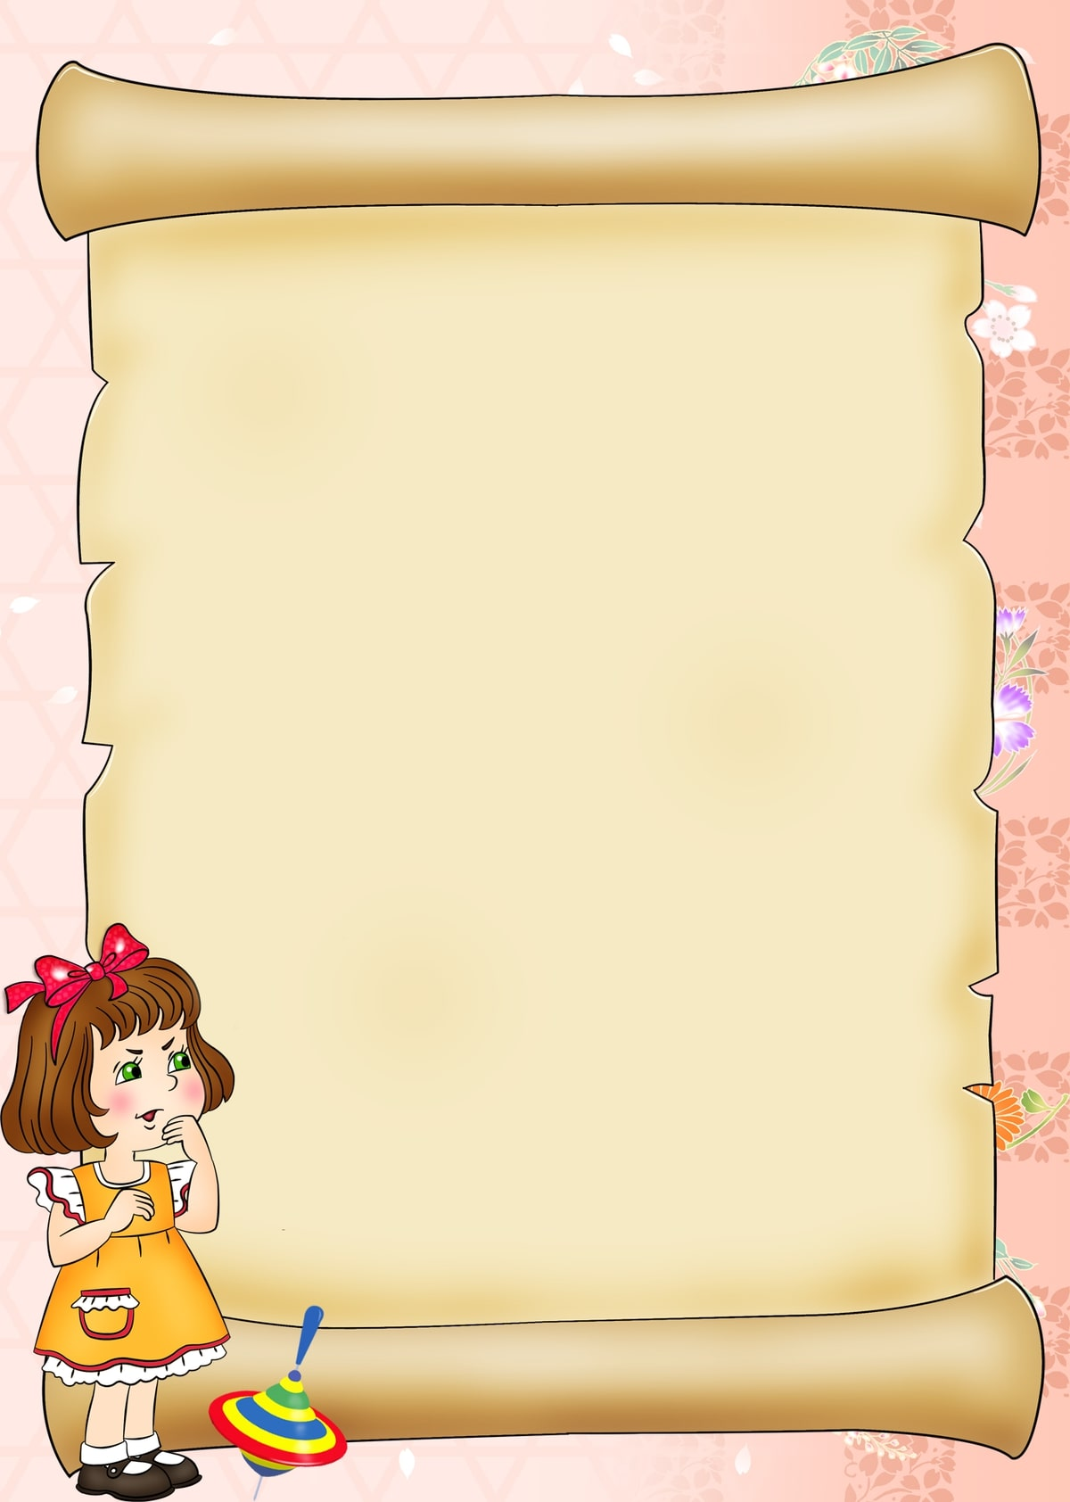

Цель: способствовать развитию речи как средством общения.
Задачи:
Формирование словаря существительными, обозначающих домашних животных.
Глаголами – лаять, пить, грызть. Прилагательными – мягкая, пушистая.
Упражнять в отчетливом произношении изолированных звуков, в правильном воспроизведении звукоподражаний, способствовать развитию артикуляции.
Помогать отвечать на простейшие вопросы. Во время игр инсценировок повторять несложные фразы.
Воспитание бережного отношения к животным.

Средства: Домик, игрушки: кошка, собака, косточка, тарелочка. Аудиозапись поезда, лая собаки.

Способы:
- МПИ: «Паровоз» (дети идут за воспитателям, который произносит текст игры).
- Воспитатель: Остановка приехали. Посмотрите, какой домик здесь стоит, сейчас постучим и спросим: «Кто в домике живет?» (Воспитатель заходит в домик переодевается и выходит в образе бабушки Арины).
Б/А: Здравствуйте, ребята! (дети здороваются в ответ). Как хорошо, что вы приехали ко мне в гости. А на чем вы приехали? (ответы детей). А как же гудит поезд? (У-у-у-у) Молодцы хорошо погудели.
А теперь я хочу вас познакомить с теме кто живет в моем домике. Послушайте: Загадка:
Мохнатенькая, усатенькая,
Молоко пьет, песенки поёт – мяу…
Кто это? (Ответы детей).
Как поёт кошка? (мяу, мяу)
Ребятки моя кошка любит пить молоко.

Артикуляционная гимнастика: «Молоко»
Ребята, а вы знаете песенку про кошку (Ответы детей).
Песенка про кошку.

Моей кошке очень понравилась песенка. И она хочет, чтоб вы ее погладили. Какая шерстка у кошки? (Мягкая, пушистая).
Поиграйте с моей кошечкой.
Физминутка: «Если кто-то с места сдвинется»
Звучит аудиозапись: «Лай собаки»
Кто это, ребята? (ответы детей)
Да, то лает моя собака, дом охраняет. Как она лает? (Гав, гав). Собаку зовут Жучка? Как зовут собаку? (Ответы детей)
А давайте и для собачки споем песенку.
Песенка: «Баю, бай…»
Ребята, а чем угостим мы кошку? (ответ детей, воспитатель ставит у кошки тарелку с молоком). Кошка лакает молоко. Что делает кошка? (лакает…)
А чем угостим собачку? (косточкой). Собака грызет косточку. Что делает собака с косточкой? (грызет).
Кошка любит лакать молоко, а собака грызть косточку.
- Рефлексия.
Чистоговорки:
Ко – ко – ко – кошка любит молоко…
У- у- у – а я косточку грызу.
А теперь нам пора прощаться. До свидание ребята.

